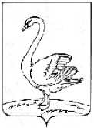
АДМИНИСТРАЦИЯ ЛЕБЕДЯНСКОГО МУНИЦИПАЛЬНОГО РАЙОНА ЛИПЕЦКОЙ ОБЛАСТИ
399610 г. Лебедянь, ул. Мира, 14

06.04.2020 №__2975

РЕКОМЕНДАТЕЛЬНОЕ ПИСЬМО
Администрация Лебедянского муниципального района рекомендует для участия во Всероссийском конкурсе «Доброволец России - 2020» проект «Возрождая традиции – помогаем детям!».
Проект подготовлен Червяковым Вячеславом Викторовичем студентом Елецкого государственного университета им. И.А. Бунина.
Проект направлен на работу с детьми с ОВЗ, обучение их новым знаниям, умениям и навыкам посредством изучения основных приемов и элементов народного промысла.
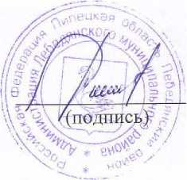
Заместитель главы администрации Лебедянского муниципального района
В.А. Иншаков

